Esercizio 1.1

L’esercizio 1.1 richiede la rappresentazione di un multiplexer 16:1 tramite la composizione di multiplexer 4:1, quindi definiamo il module del componente mux_4_1 definito comportamentale, e poi per le proprietà della modularità definiamo il module mux_16_1 come composizione dei precedenti, tramite il costrutto for generate

Il multiplexer 4:1 ha come ingressi quattro bit, identificati col vettore a(0 to 3), e ceil(log₂(n)) segnali di abilitazione, dove n è il numero di segnali di ingresso, in questo caso quindi due segnali di abilitazione ed ovviamente una uscita.

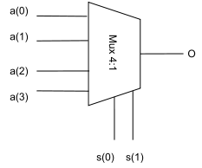

Il codice in VHDL per descrivere il comportamento di questo componente è il seguente:
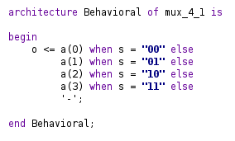

Composto semplicemente da un costrutto when...else che suddivide i diversi casi e gestisce anche tutti i casi non definiti con l’ultima clausola else senza alcuna condizione.

Definito l’elemento base del progetto, si passa a comporre il multiplexer 16:1 tramite un approccio modulare, ovvero Structural, nel quale modulo generiamo cinque mux_4_1, i primi quattro avranno gli ingressi interfacciati con l’esterno, e tramite segnali interni le loro uscite sono collegate come ingressi dell’ultimo multiplexer che sarà l’uscita del sistema.
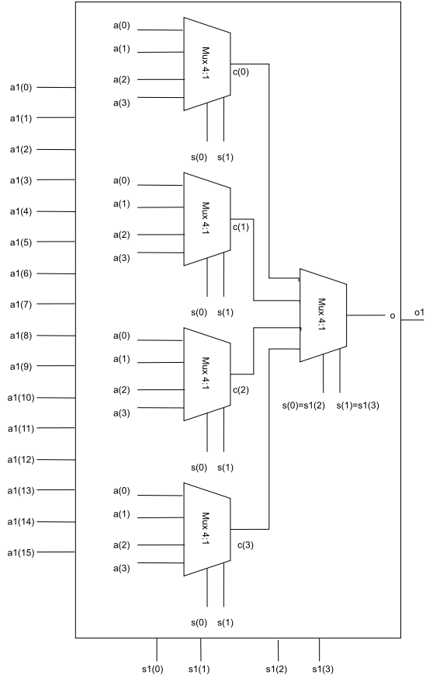
La macchina completa presenterà quindi 16 segnali di ingresso, 4 segnali di selezione ed un unico segnale di uscita
Lo schema sopra rappresentato è tradotto in linguaggio VHDL dalla seguente porzione di codice, dove l’entità mux_16_1 è rappresentata in modo strutturale e, tramite segnali interni c(0 to 3) colleghiamo le uscite parziali dei primi quattro mux_4_1, identificati con la label mux_4_1_in con i quattro ingressi dell’ultimo mux, identificato con la label mux_4_1_fin
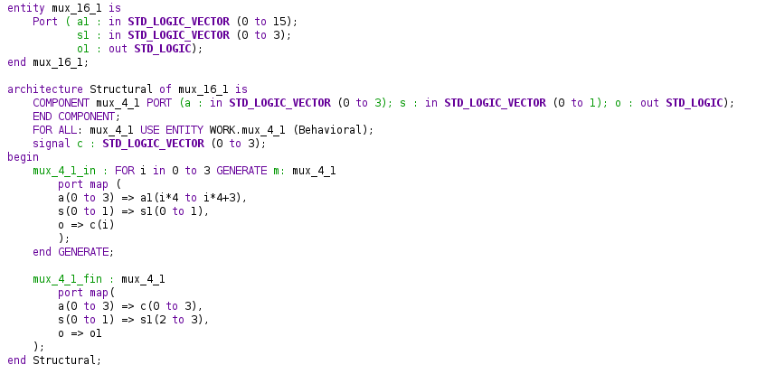

Simulato il mux_16_1 è possibile testarlo attraverso un testbench.
La prima cosa che bisogna specificare è che il corpo dell’entity è vuoto, questo perché non
si tratta di oggetto che realizziamo ma serve solo per effettuare la simulazione e verificare
se il sistema realizzato funziona correttamente.
Il testbench effettivamente non ha né segnali d’ingresso né d’uscita ma sfrutta per i test dei segnali interni definiti nel codice.
Per testare il mux_16_1 definito precedentemente, abbiamo istanziato una uut (Unit
Under Test) in cui colleghiamo le varie porte ai segnali (input, selection, output) definiti
nel codice. Abbiamo poi definito diverse label, utili ad identificare una porzione di codice, nella quale assegniamo valori arbitrari agli ingressi e alle selezioni, verificandone poi il risultato atteso attraverso la simulazione, così da verificare la correttezza del sistema.
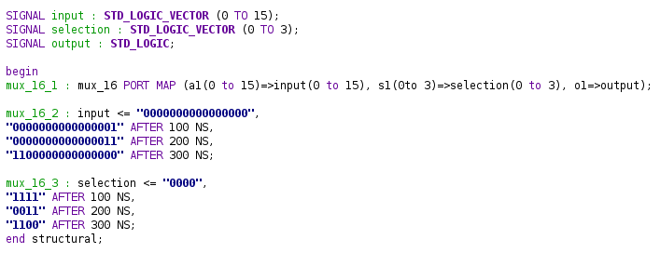
Dopo aver effettuato queste assegnazioni, compreso di costrutto after per permettere l’evoluzione del sistema durante il tempo, adesso passiamo alla schermata di simulazione nella quale possiamo analizzare e studiare l’evoluzione nel tempo di ogni segnale presente nel codice, anche eventuali segnali intermedi.
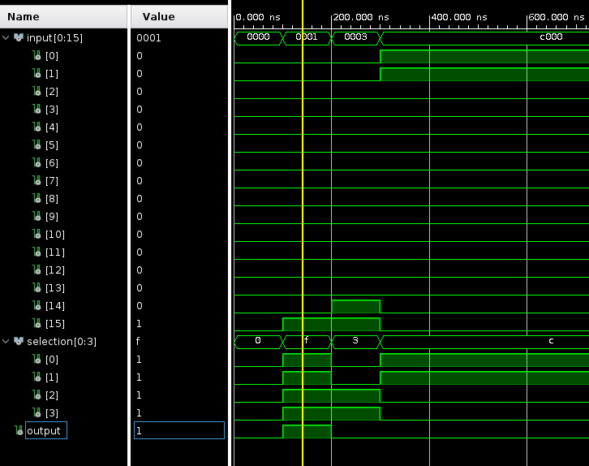

Possiamo analizzare l’evoluzione del programma dopo circa 150ns nella quale l’ingresso è posto a “0000000000000001” e contemporaneamente la selezione è posta a “1111”, otteniamo come uscita del sistema “1”, che è effettivamente quando atteso, in quanto con la s1(0) e s1(1) pari a “11”, le uscite dei primi quattro mux saranno pari a tutti i valori di a(3) di ogni mux_4_1, ovverò in questo caso “0001”, e dato che anche l’ultimo mux funziona come gli altri, con l’ingresso di selezione s1(2) e s1(3) pari a “11”, l’uscita sarà a(3), che in questo caso è “1”, e questo risultato è osservabile anche dalla precedente simulazione.

Esercizio 1.2

L’esercizio 1.2 è in parte riconducibile all’esercizio precedente, in quanto la rappresentazione di una rete 16-4 può essere scomposta da una sottorete 16-1 connessa ad un demux 1-4, quindi, ripreso la rete precedente, basta formulare un demultiplexer 1-4 in modo comportamentale, come segue

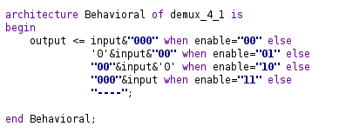

Che ha come uscita un segnale di quattro bit, di cui tre pari a zero ed uno pari al valore in ingresso, la cui posizione è determinata a seconda dei segnali di abilitazione.

Una volta eseguite le interconnessioni tramite un unico segnale interno per connettere il segnale d’uscita del mux_16_1 con l’unico ingresso del demux_1_4x, otteniamo la rete 16_4, che ha 16 segnali di ingressi totali, 6 di selezione, di cui 2 utilizzati per il demux e 4 segnali di uscita, come indicato nella seguente figura
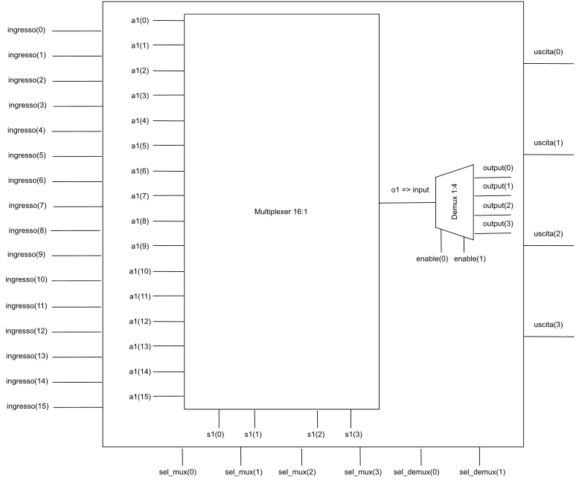
La macchina quindi rappresentata dal precedente mux_16_1 e dal nuovo demux_1_4 è definita nel codice tramite ovviamente un approccio strutturale, nella quale ci serviamo di un segnale “interco” per effettuare la connessione tra ingresso-uscita delle reti parziali
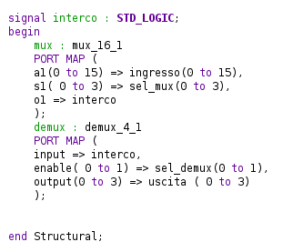

Anche dopo aver testato il singolo componente, è comunque necessario ripetere il test per la macchina completa, sia perché potrebbero essere presenti errori e problemi derivanti da implementazione di nuove funzioni, sia perché anche nella composizione di una macchina più complessa sono presenti intrinsecamente problemi legati alla coesione dei vari moduli.

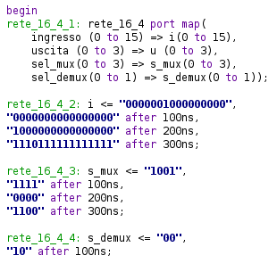
Per cui effettuiamo le seguenti simulazioni dividendo l’assegnazione dei valori di prova in tre label diverse, nella prima assegniamo valori all’ingresso, nella seconda valori all’abilitazione dei mux e nella terza valori all’abilitazione dei demux.

La simulazione di questi valori restituisce, come atteso, un’uscita pari a “1000” nei primi 100ns, poi “0000” tra 100ns e 200ns ed infine si stabilizza a “0000” da 200ns fino a fine simulazione.
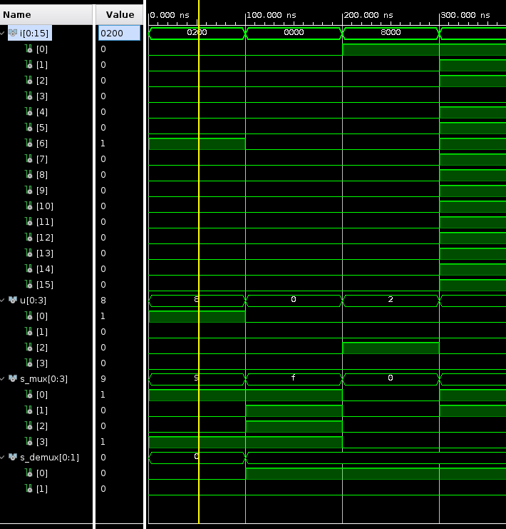
Il comportamento atteso è giusto, perché ad esempio nella terza fase l’ingresso ha tutti i bit alti tranne un unico bit in posizione 3°, ovvero il quarto bit del primo multiplexer, che viene abilitato in quanto il segnale di abilitazione del multiplexer è “1100”, che permette nell’ultimo multiplexer di abilitare il primo bit, ovvero l’unico bit basso abilitato.

Esercizio 1.3
Come esercizio finale era necessario adattare la rete per la sintesi sulla FPGA, e attraverso i costraints possiamo definire i collegamenti da effettuare sulla scheda tra le diverse periferiche disponibili e le componenti presenti all’interno del programma.

In questo caso sono necessari 6 switch per le linee di abilitazione dei multiplexer e demultiplexer, e, dato che sono 16 switch in totale, è stato necessario forzare nel codice la presenza di un segnale di ingresso già fissato.
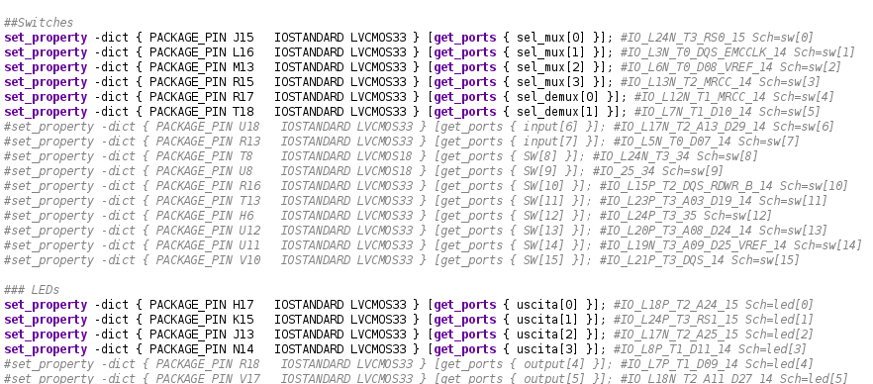
Inoltre, sempre dal file di configurazione costraints, sono stati abilitati anche 4 leds e connessi ai quattro bit di uscita, come indicato nel seguente file.

Quindi gli switches J15-L16-M13-R15 sono stati mappati ai quattro bit di selezione dei multiplexer, gli switches R17-T18 ai due bit di selezione dei multiplexer, e i leds H17-K15-J13-N14 come rappresentazione visiva dei quattro bit di uscita al sistema complessivo.

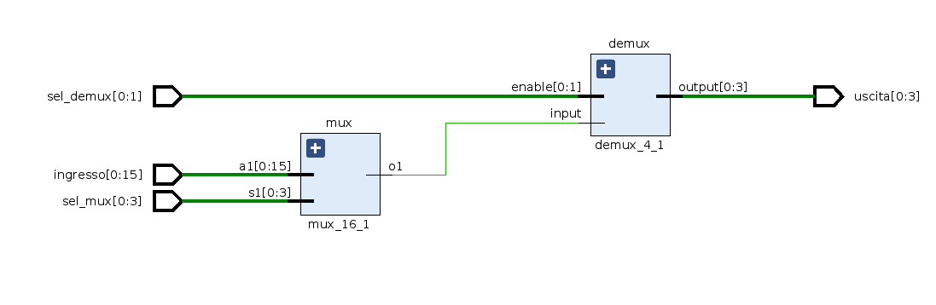
Il sistema finale è quello raffigurato nella seguente figura

